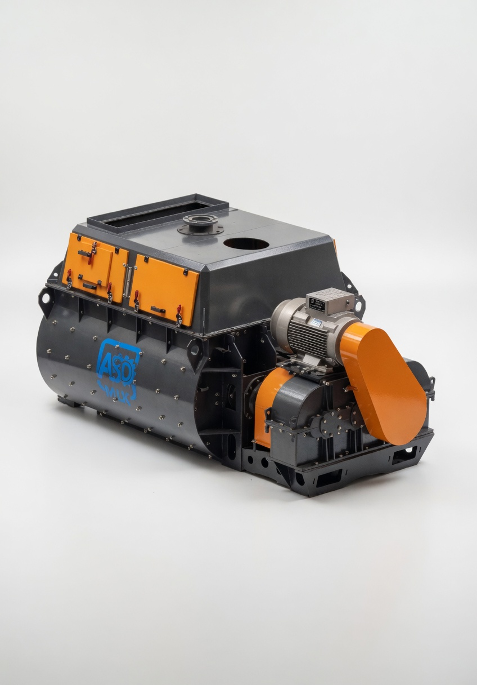
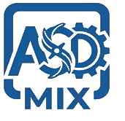

ASD MASHGROUP

ДВОВАЛЬНІ БЕТОНОЗМІШУВАЧІ
Сучасні двовальні рішення з високою якістю замішування

Серія TSM
Для виробництва готових сумішей, РЦБ та спеціальних бетонів

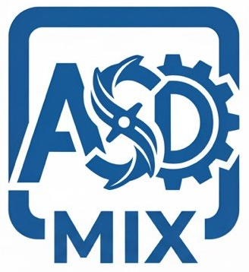

Інтелектуальний контроль двовального бетонозмішувача
Опційно можливе встановлення датчиків для збору даних про стан змішувача, які обробляються системою керування.
Це забезпечує інтелектуальний процес змішування
Система змішування
Інтенсивний 3D-рух забезпечує абсолютну гомогенність суміші. Лопатки зі зносостійкого сплаву гарантують тривалий ресурс роботи
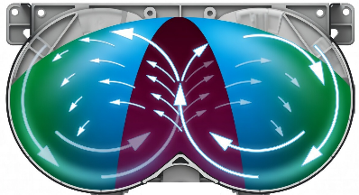

Автоматична система змащення
Централізована станція з таймером, яка автоматично подає мастило на ущільнення валів та підшипники


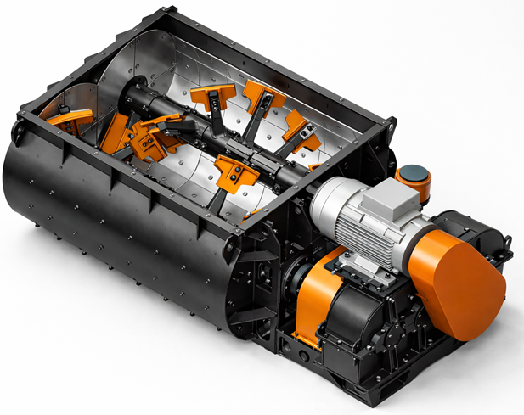
Надійна трансмісія
Синхронізовані планетарні редуктори (до 2 м³) або потужні 4-ступінчасті циліндричні (понад 2 м³) для стабільної роботи при пікових навантаженнях.
Корпус змішувача
Зварна конструкція з товстолистової сталі, посилена профілями, що забезпечує високу жорсткості


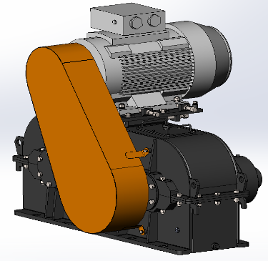
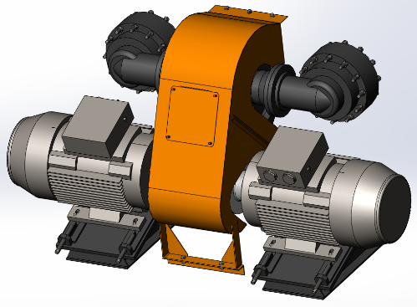
Тепловий захист двигунів
Вбудовані термодатчики надійно захищають приводи від перегріву під час тривалих пікових навантажень.

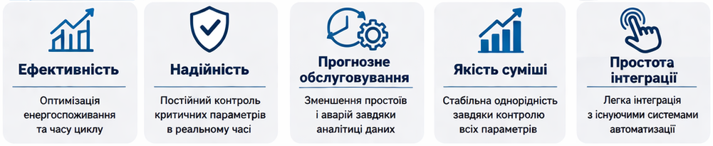
Товариство з обмеженою відповідальністю  «АСД МАШГРУП»  вул. Байди Вишневецького, буд. 38, офіс 17, м. Черкаси, Черкаської обл., 18001, Україна  тел.: +38(063) 623-20-03  ЄДРПОУ 45411784, ІПН 454117823011  sales@asdmixmash.com  www.asdmixmash.com |  | Limited Liability  Company  «ASD MASHGROUP»  Baidy Vyshnevets'koho St, 38/17, Cherkasy, Cherkasy Obl, , 18001, Ukraine  tel.: +38(063) 623-20-03  EGRPO 45411784, INN 454117823011  sales@asdmixmash.com  www.asdmixmash.com

TSM 750/TSM1000
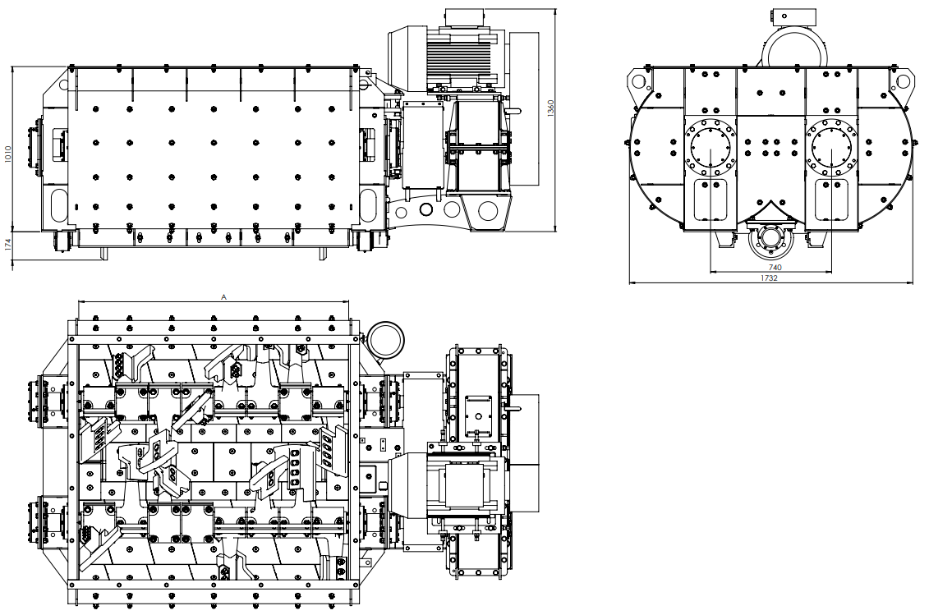

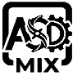
Найменування / Опція | TSM-750 | TSM-1000
Базова комплектація змішувача  (включає автоматичну систему змащення Lincoln) | [ Ціна ] | [ Ціна ]
Опційне обладнання
Індивідуальна верхня кришка (під дозатори замовника) | По запиту
Скіповий підйомник (з лебідкою та напрямними) | По запиту
Датчик вологості | По запиту
Система промивання високого тиску | По запиту
Датчик температури суміші | По запиту
Спеціальна футеровка (HARDOX) | По запиту
Пульт керування | По запиту

Технічні характеристики двовальних змішувачів серії TSM 750/1000
Параметр | Одиниця вим. | TSM-750 | TSM-1000
Основні параметри продуктивності
Об'єм виходу готового бетону | л | 750 | 1000
Продуктивність по готовому бетону, до | м³/год | 42 | 60
Об’єм завантаження (сухі компоненти) | л | 1125 | 1500
Час перемішування (стандартний бетон) | сек | 30
Конструктивні та зносостійкі елементи
Максимальний розмір фракції заповнювача | мм | 70
Загальна кількість лопаток | шт | 12 | 16
Частота обертання валів | об/хв | 28,8 | 28,8
Електропривід та трансмісія
Потужність електродвигуна | кВт | 30 | 37
Робочий тиск у пневмоциліндрі | кг/см² | 6 (0.6 МПа)
Габаритні та вагові параметри
А | мм | 1250 | 1650
Маса змішувача (без кришки), бл. | кг | 4300 | 4700

Товариство з обмеженою відповідальністю  «АСД МАШГРУП»  вул. Байди Вишневецького, буд. 38, офіс 17, м. Черкаси, Черкаської обл., 18001, Україна  тел.: +38(063) 623-20-03  ЄДРПОУ 45411784, ІПН 454117823011  sales@asdmixmash.com  www.asdmixmash.com |  | Limited Liability  Company  «ASD MASHGROUP»  Baidy Vyshnevets'koho St, 38/17, Cherkasy, Cherkasy Obl, , 18001, Ukraine  tel.: +38(063) 623-20-03  EGRPO 45411784, INN 454117823011  sales@asdmixmash.com  www.asdmixmash.com

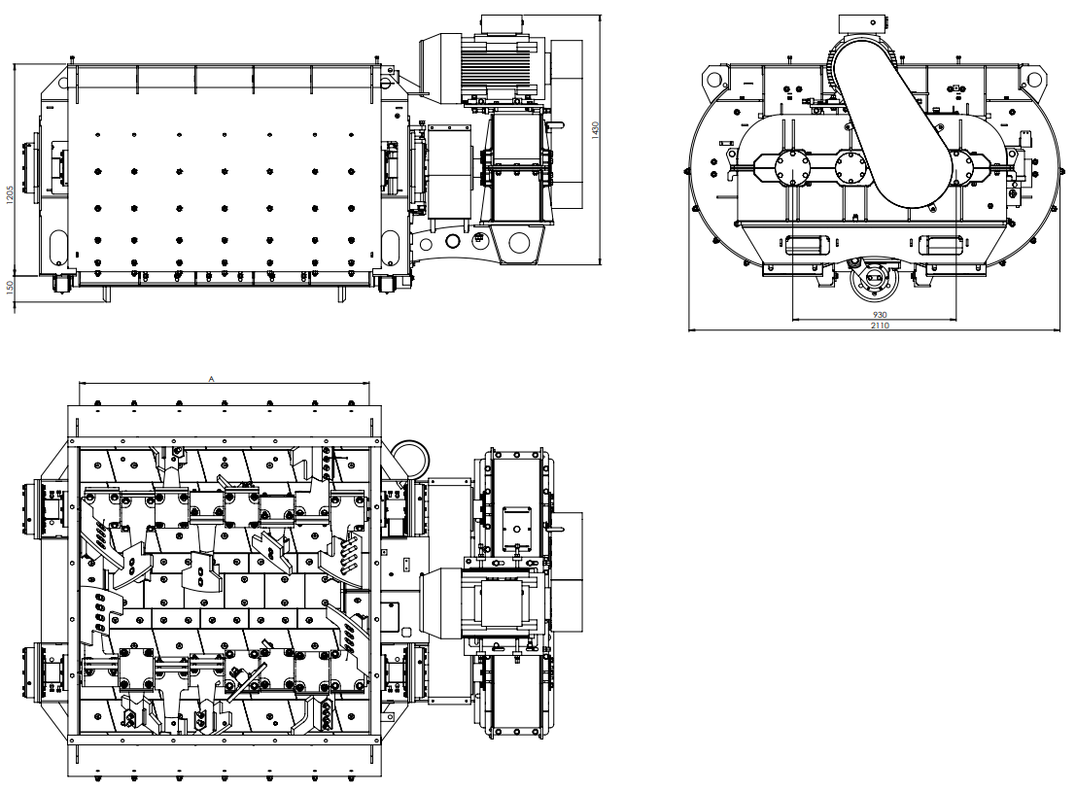
TSM 1250/TSM1500

Технічні характеристики двовальних змішувачів серії TSM 1250/1500
Параметр | Одиниця вим. | TSM-1250 | TSM-1500
Основні параметри продуктивності
Об'єм виходу готового бетону | л | 1250 | 1500
Продуктивність по готовому бетону, до | м³/год | 80 | 90
Об’єм завантаження (сухі компоненти) | л | 1875 | 2250
Час перемішування (стандартний бетон) | сек | 30
Конструктивні та зносостійкі елементи
Максимальний розмір фракції заповнювача | мм | 70
Загальна кількість лопаток | шт | 12 | 16
Частота обертання валів | об/хв | 25,5 | 25,5
Електропривід та трансмісія
Потужність електродвигуна | кВт | 45 | 55
Робочий тиск у пневмоциліндрі | кг/см² | 6 (0.6 МПа)
Габаритні та вагові параметри
А | мм | 1250 | 1650
Маса змішувача (без кришки), бл. | кг | 6100 | 6600

Найменування / Опція | TSM-1250 | TSM-1500
Базова комплектація змішувача  (включає автоматичну систему змащення Lincoln) | [ Ціна ] | [ Ціна ]
Опційне обладнання
Індивідуальна верхня кришка (під дозатори замовника) | По запиту
Скіповий підйомник (з лебідкою та напрямними) | По запиту
Датчик вологості | По запиту
Система промивання високого тиску | По запиту
Датчик температури суміші | По запиту
Спеціальна футеровка (HARDOX) | По запиту
Пульт керування | По запиту

Товариство з обмеженою відповідальністю  «АСД МАШГРУП»  вул. Байди Вишневецького, буд. 38, офіс 17, м. Черкаси, Черкаської обл., 18001, Україна  тел.: +38(063) 623-20-03  ЄДРПОУ 45411784, ІПН 454117823011  sales@asdmixmash.com  www.asdmixmash.com |  | Limited Liability  Company  «ASD MASHGROUP»  Baidy Vyshnevets'koho St, 38/17, Cherkasy, Cherkasy Obl, , 18001, Ukraine  tel.: +38(063) 623-20-03  EGRPO 45411784, INN 454117823011  sales@asdmixmash.com  www.asdmixmash.com

TSM 2000/TSM3000
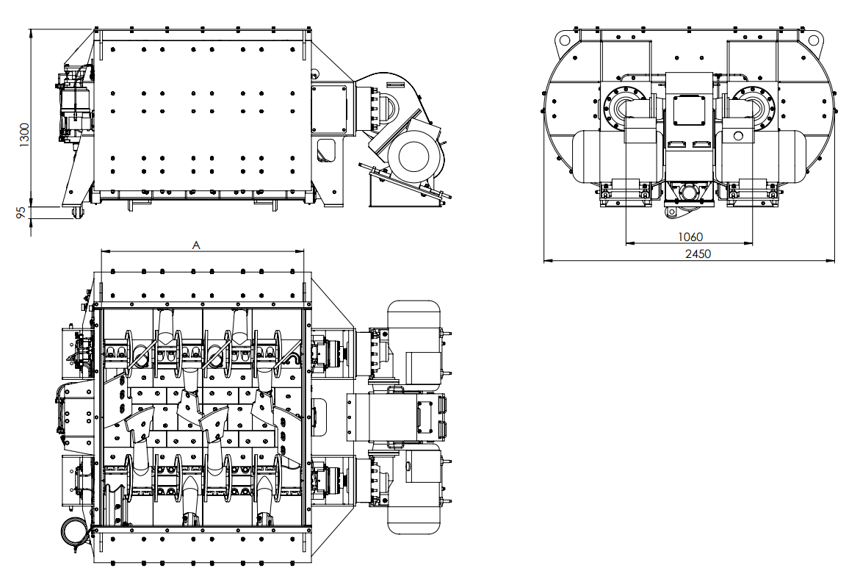

Технічні характеристики двовальних змішувачів серії TSM 2000/3000

Параметр | Одиниця вим. | TSM-2000 | TSM-3000
Основні параметри продуктивності
Об'єм виходу готового бетону | л | 2000 | 3000
Продуктивність по готовому бетону, до | м³/год | 100 | 150
Об’єм завантаження (сухі компоненти) | л | 3375 | 4500
Час перемішування (стандартний бетон) | сек | 30
Конструктивні та зносостійкі елементи
Максимальний розмір фракції заповнювача | мм | 100
Загальна кількість лопаток | шт | 12 | 16
Частота обертання валів | об/хв | 22 | 22
Електропривід та трансмісія
Потужність електродвигуна | кВт | 2x37 | 2x55
Робочий тиск у пневмоциліндрі | кг/см² | 6 (0.6 МПа)
Габаритні та вагові параметри
А | мм | 1500 | 2000
Маса змішувача (без кришки), бл. | кг | 9000 | 10400

Найменування / Опція | TSM-2000 | TSM-3000
Базова комплектація змішувача  (включає автоматичну систему змащення Lincoln) | [ Ціна ] | [ Ціна ]
Опційне обладнання
Індивідуальна верхня кришка (під дозатори замовника) | По запиту
Скіповий підйомник (з лебідкою та напрямними) | По запиту
Датчик вологості | По запиту
Система промивання високого тиску | По запиту
Датчик температури суміші | По запиту
Спеціальна футеровка (HARDOX) | По запиту
Пульт керування | По запиту

